Шығыс Қазақстан облысы, Глубокое ауданы, Глубокое ауылы Шығыс Қазақстан облысы білім бөлімінің Глубокое ауданы бойынша білім бөлімінің «Глубокое ауылының жас техниктер станциясы» Шығыс Қазақстан облысы.
ВКО, Глубоковский район, п.Глубокое КГУ «Станция юных техников поселка Глубокое» отдела образования по Глубоковскому району управления образования ВКО

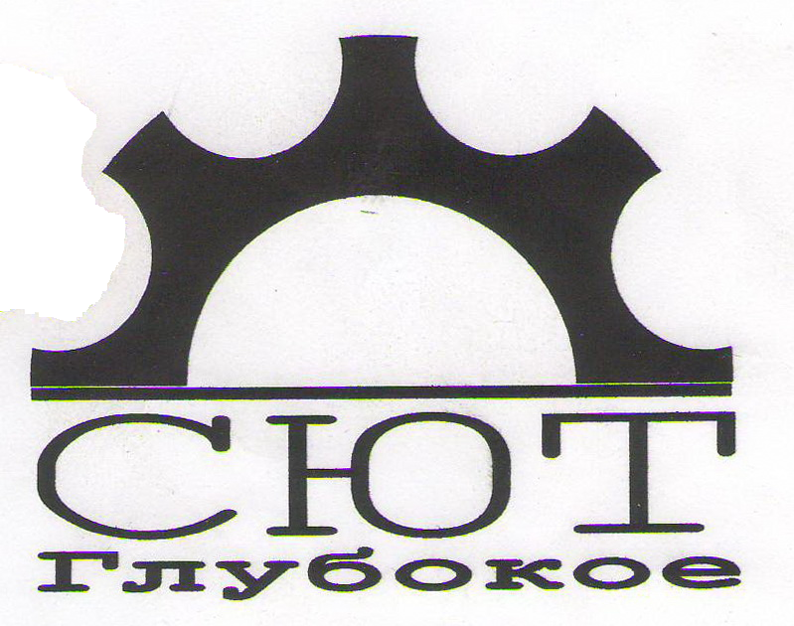

В мире мыльных пузырей
Сабын көпіршіктері әлемінде

ВКО, Глубоковский район, п.Глубокое КГУ «Станция юных техников поселка Глубокое» отдела образования по Глубоковскому району управления образования ВКО
Педагог дополнительного образования : Петровская А.М

п.Глубокое 2022г

ФИО педагога: Петровская Алина Маратовна.
Тема: В мире мыльных пузырей.
Цель:
Познакомить детей с историей происхождения мыльных пузырей, способы изготовления, со свойствами мыло: (может растворяться в воде, образуя пленку).
Задачи:
- Развивать интерес к экспериментированию и познавательной деятельности;
- Формировать у детей умение проводить исследования самостоятельно (выбирать и подбирать все необходимые ингредиенты);
- Воспитывать и обогащать эмоциональную отзывчивость: восторг, восхищение, радость.
Место проведения: СЮТ п.Глубокое
Дата и время проведения: 3.08.2022 г.
Краткая характеристика группы:7-10 лет
Тип занятия: творческая познавательная программа.
Методы, используемые на занятии: репродуктивный, словесный (объяснение), метод практической работ.
Дидактические средства: мультимедийная презентация.
План занятия
- Вводная часть
- Основная часть
- Станция «Где водятся волшебники.
- Игра «Да- Нет».
- Практическая работа.
- Подведение итогов .
Ход занятия:
Здравствуйте, ребята! Я очень рада, видеть вас! Сегодня нас ждут удивительные игры, настоящее волшебство, эксперименты и еще много чего интересного. Я хочу, чтобы у вас все получилось, и целый день было хорошее настроение. А чем мы сегодня поговорим:
В мыльной воде родился,
В шарик превратился
К солнышку полетел,
Да не долетел - лопнул!
(Мыльный пузырь)
Легче пуха я летаю,
Ярче радуги сияю,
Раздуваюсь вширь,
Догадался кто Я?
(Пузырь)
Молодцы ребята, все мои загадки отгадали. Теперь я вам расскажу о мыльных пузырях! Хотите послушать?
Мыльный пузырь – это тонкий слой воды, которые с обеих сторон зажаты мыльным раствором. Так как мыльные пузыри часто лопаются, то в раствор добавляют, например: мыло, сахар, глицерин.Цвет пузырей на самом деле бесцветный.Мыльные пузыри были придуманы несколько тысяч лет назад. Это стало известно при раскопках. В городе Помпеи были найдены рисунки на камнях, на которых были изображены дети, играющие с мыльными пузырями. Так же в Китае найдены старинные папирусы, на них изображены несколько людей, которые выдувают мыльные пузыри из трубочек, сделанных из глины. В 17 веке художники изображали на своих холстах пастухов играющих с мыльными пузырями.В 19 веке люди приспособились делать мыльные пузыри более прочными. После стирки мыльную воду использовали для игр дети. Впервые жидкость для мыльных пузырей появилась 1886 году (на мыловарочной компании Пирс Соап компания). Вначале мыльные пузыри были редкостью и продавались только в магазинах этой компании, а вскоре их можно было купить почти за бесценок у любого уличного продавца.
На этом история мыльных пузырей не закончилась, так как человечество стремиться к прогрессу, то решили сделать надувание пузырей автоматически, что позволяло выдувать пузыри размером с воздушный шар. Для детей был придуман пистолет, который выдувал при заполнении небольшие пузыри.
Ученые решили заморозить пузыри. Достаточно положить снежинку на мыльный пузырь или аккуратно положить на снег тогда мыльный пузырь замерзнет. Для его замерзания нужен мороз 7 градусов. Но если замерший пузырь случайно упадет, то он не разлетится в дребезги как стеклянный шар, а на нем появятся вмятины. Вот такой удивительный обыкновенный мыльный пузырь!
А теперь что бы попасть в эту страну нам надо поехать на волшебном поезде.
1. Физкультминутка под музыку «Где водятся волшебники»
Ходят по кругу, держаться друг за друга.
Паровоз наш не простой,
Паровоз наш не большой
В нем вагоны не стучат
Состоит он из ребят
Едем, едем мы по кругу
Едем лесом, едем морем
Остановка на пути
В стране мыльных пузырей выходи!
2. А теперь чтобы нас в страну охрана пропустила. Нужно поиграть в игру « Да – Нет». Где «Да» - Хлопаем в ладоши, «Нет» – Топаем ножками! ну что ребята готовы?
-мыльный пузырь похож на апельсин? да
- он похож на мандарин? да
- на яблоки в саду? Да
- на рыбку там в пруду? Нет
-мыльный пузырь похож на шар земной? Да
- на мячик надувной? Да
-он похож на телефон? Нет
- на большой магнитофон? Нет
- круглый он как солнце в небе? Да
- как колесо на велосипеде? Да
- похож ли на дом? Нет
- белый снежный ком? Да
Молодцы! Вот мы попали в страну мыльных пузырей, а теперь давайте присядем за столы. В каждой стране есть свои правила безопасности, сейчас я вам их расскажу, слушаем внимательно:
- При работе с мыльными растворами ни в коем случае не прикасаться к глазам, носу, рту;
- После проведения опытов тщательно промыть руки в проточной тёплой воде (желательно с детским мылом);
- При пускании мыльных пузырей выдувать их нужно в том направлении, где нет детей;
- Все используемые компоненты растворов (глицерин, фери и др.) тщательно закрывать крышкой после использования.

Рецепт раствора для мыльных пузырей.
Для того чтобы получились прочные мыльные пузыри предложу один рецепт:теплая вода + средство для мытья посуды (фери) + глицерина.
Ну что начнем наш опыт. Я буду делать. А вы мне помогать. Берем стаканчик, в него добавляем: 50 г фери,25 глицерина,150 г воды. Перемешали медленно раствор. Теперь немного потренируемся дыхательная гимнастика «надуй шар», тренируем силу вдоха и выдоха.
3. Дети сидят или стоят. «надувая шарик» широко разводит руки в стороны и глубоко вдыхает, затем медленно сводит руки, соединяя ладони перед грудью и выдувает воздух- ф ф ф. шарик лопнул- хлопаем в ладоши, из шарика выходит воздух- ребенок произносит: ш ш ш, вытягивая губы хоботком, опускает руки, как шарик из которого выпустили воздух.
Молодцы детки, старались выполнить упражнения, у вас это очень хорошо получилось! А теперь мы можем приступить к самому важному.
3)Практическая работа:
Пластиковые трубочки для напитков необходимо разрезать на маленькие кусочки и склеить между собой при помощи термо- пистолета. Друг за другом круглые детали склеиваются по намеченному шаблону. В данном случае в качестве формы планируется изготовить волшебную палочку в виде звезды. Из трубочек разных цветов необходимо выложить небольшие сектора, напоминающие соты пчел. Для звезды понадобится шесть одинаковых ромбов. Все они склеиваются между собой при помощи горячего клея.
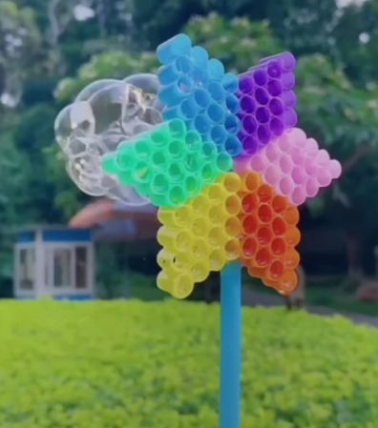
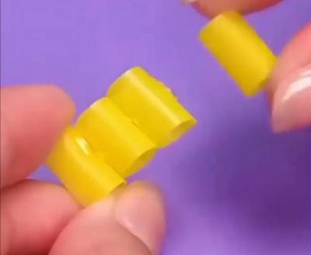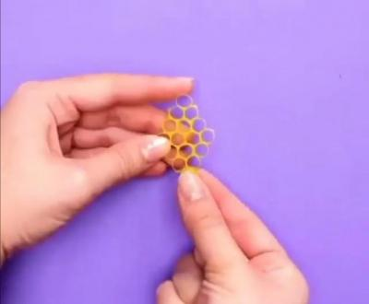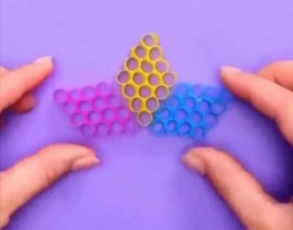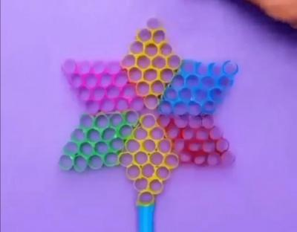

Вот молодцы! А теперь давайте с вами попробуем надуть наши пузыри. Всем спасибо за работу! До скорых встечь!

